U POTRAZI ZA SLAVONSKOM GLAGOLJICOM

Još jedna terenska nastava studenata prve godine Prijediplomskoga jednopredmetnoga i dvopredmetnoga studija Hrvatski jezik i književnost održala se 2. lipnja 2025. godine. Studenti su posjetili Brodski Drenovac, Lovčić i Pleternicu u okviru kolegija Staroslavenski jezik 2 i Slavenska pisma, a terensku nastavu vodile su prof. dr. sc. Milica Lukić – inače zaslužna za uvrštavanje slavonskoga prostora u udžbeničke definicije hrvatskoga glagoljaštva, tj. ćirilometodske baštine na našem nacionalnom prostoru – te doc. dr. sc. Vera Blažević Krezić. Studentima je tako omogućen susret sa srednjovjekovnim glagoljičnim (ali i ćirilično-latiničnim) grafitima slavonskoga prostora sukladno spoznaji da je – uz »obećanu glagoljsku zemlju«, tzv. istarsko-kvarnerski, lički i (sjeverno)dalmatinski prostor – srednjovjekovnu glagoljicu (ali i zapadnu ćirilicu i najstariju našu latinicu) zaista moguće potražiti i u slavonskom zavičaju.
Najprije smo posjetili grobljansku crkvu sv. Dimitrija u Brodskom Drenovcu gdje je studentima toplu dobrodošlicu uputio mladi povjesničar – arhivist Mario Katić koji bio naš vodič na svim punktovima terenske nastave. Sve nas je pratio revni župljanin Župe Bučje Krešimir-Petar Putrić u svojstvu studenta teologije pri Filozofsko-teološkom institutu Družbe Isusove u Zagrebu te kao dopisnik Lipičkoga Compasa, lokalnoga mrežnoga portala i mjesečnika grada Lipika. Crkva sv. Dimitrija sagrađena je u 14. stoljeću, tj. njezino se podizanje preciznije može smjestiti u razdoblje između 1350. i 1400. godine. Svojim masivnim zvonikom i kulom sa strijelnicama ostavlja dojam tvrđave koja motri na vrata Požeške kotline, a predvorje pri samom ulazu sagrađeno je u 19. stoljeću. Iako svojim vanjskim izgledom otkriva gotičke arhitektonske elemente i svoju, pomalo surovu, snagu, unutrašnjost je crkve sasvim nježnoga gotičkog oblikovanja, pa se tako odmah uočavaju zavičaju bliski hrastovi ornamenti kapitela i zidne slike – freske – s motivima poklonstva kraljeva, raspetoga Krista i, naravno, sv. Dimitrija komu su se uklanjali oci slavenske pismenosti – Sveta braća Konstantin Ćiril i Metod. Crkvicu posebnom čini prisutnost glagoljice – slavenskoga pisma svojstvenoga području Kvarnera, Istre, Like i sjeverne (srednje) Dalmacije. Baš je crkva sv. Dimitrija opovrgnula prevladavajuća polazišta prema kojima je glagoljica »prijeturske« (u velikoj mjeri i »poslijeturske«) Slavonije gotovo nepostojeća jer kao svoje blago čuva čak devet srednjovjekovnih glagoljičnih grafita (nastalih između 12. i 14. st.), uz tragove latinične i zapadnoćirilične pismenosti, praćene mnoštvom pikturalnih grafita što podsjećaju na stećkovnu motiviku (ptice, križevi, ruke, ljudski i drugi životinjski likovi). Pri samom ulazu u crkvu nalazi se – u kamenu zabilježen – motiv ljudske ruke inače poznat iz hrvatskoglagoljskih liturgijskih kodeksa, primjerice Mavrova brevijara (1460.) Blaža Baromića. Blizu nje uočavamo zanimljiv glagoljični epigraf što ga je potpisao autor, a on glasi: U DRÊNOVÊCE TO E PISALЬ BR(A)T RÊČIĆ/Ь/. Na prednjem lijevom zidu crkvene lađe nalazi se freska na koju je naknadno upisano »ovo je pisao jedan čovjek« (»/s/e pisa ed(a)nь člov/ê/k«), što upućuje na to da je hodočasnik ili redovnik htio ostaviti trag, ali ne pridajući si veličinu, već se nazivajući samo neznanim čovjekom. Kao dio crkvenoga namještaja izdvaja se srednjovjekovna sedilja koja sadrži grafite, razne klesane i slikane motive – motiv križa i slavensko ime Dragovit, odnosno Drago. Grafiti su pisani gotovo formiranom uglatom glagoljicom u četiri reda, s razvedenim ligaturama, a može se pročitati: DRAGO, VIOT', ÊŠR, TORO.
Uslijedio je razgled sestrinske srednjovjekovne crkvice sv. Martina u Lovčiću koja se nalazi u samom srcu mjesnoga groblja. Podizana između 11. i 13. stoljeća, crkvica kotira kao jedan od najstarijih primjera romaničke sakralne arhitekture u ovom dijelu kontinentalne Hrvatske. Prošavši kroz romanički portal zapadnoga crkvenoga zida, zatekli smo se u njezinoj, nažalost zapuštenoj, unutrašnjosti, doznavši da je dio svoga romaničkog šarma crkvica izgubila tijekom 18-stoljetne barokne obnove, ali i u 20. stoljeću kada joj je 1964. godine naudio potres. Zidovi te jednobrodne crkve s polukružnim nadsvođenim svetištem oslikani su ranogotičkim freskama, primjerice prikazom dvanaestorice apostola i titulara – sv. Martina konjanika. Kao vrijedni dragulj čuva dva, tj. čak tri glagoljična grafita koja su studenti uz istu stručnu pratnju mogli razgledati i pročitati, a pod prstima i napipati, osjetiti. Ti su glagoljični grafiti – koji ukazuju na razvoj ustavne glagoljice iz njezine prethodne formativne faze – razmješteni duž zida na kojem je Martinov »fresko(s)lik«, a u crkvi se pronalaze i tragovi zapadne ćirilice (bosančice) te gotice. Kao najuočljiviji ističe se glagoljični grafit s jedanaest slova neobična oblika i razmještaja. Veličina i stilizacija slova – upozorava Milan Paun, najpoznatiji istraživač motrenih fenomena – upućuju na to da ona nisu nastala slučajno te da bilježe ime svetoga Martina, i to stoga što se razaznaju ključni suglasnici njegova imena. Drugi je grafit nastao u 13. stoljeću i tipičan je primjer uglate glagoljice. Dug je 27, a visok 5 centimetara te svojom veličinom ispunjava dva reda. U prvom je redu sačuvano osam slova, dok su u drugom redu sačuvana samo dva i početak još jednoga. Treći je grafit najmanji, ali svoju posebnost zasniva na tome što su tri reda slova izvedena tipičnom (visećom) uglatom glagoljicom, dok se neka mogu odrediti kao postojanost / trag oble glagoljice (primjerice slovo r). Treći »lovčićki grafit« također bilježi titularove suglasnike: BRT ...MRT kao BR(a)T M(a)RT(in).
Treća je, ujedno i posljednja, postaja našega putovanja bio Interpretacijski centar Muzej bećarca u Pleternici. Zavičajnom kulturnom baštinom usmjerenu terensku nastavu imalo je smisla započeti jednim našim nematerijalnim kulturnim dobrom – glagoljicom, a završiti drugim – bećarcem. Muzej se nalazi na Trgu bećarca gdje se moderna arhitektura i baština sjedinjuju s lokalnim geografskim obilježjima. U njemu se posjetitelji obrazuju i zabavljaju, uživajući u mnoštvu interaktivnih sadržaja osmišljenih s ciljem popularizacije i muzealizacije rimovanoga deseteračkoga napjeva u koji je upisana stara šokačka rič, a kroz nju i odjek minule kulture naših starinaca Šokaca.

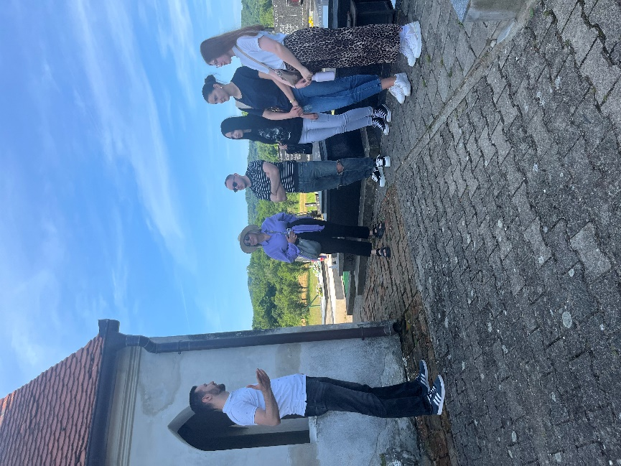  Brodski Drenovac (crkva sv. Dimitrija) | 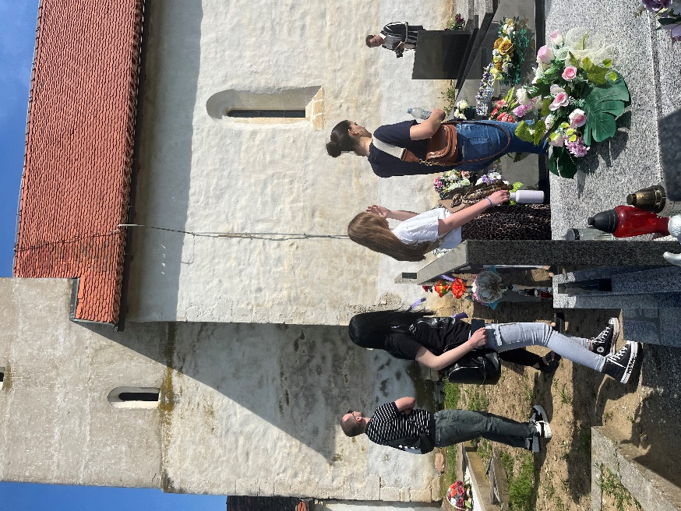  Brodski Drenovac (crkva sv. Dimitrija)
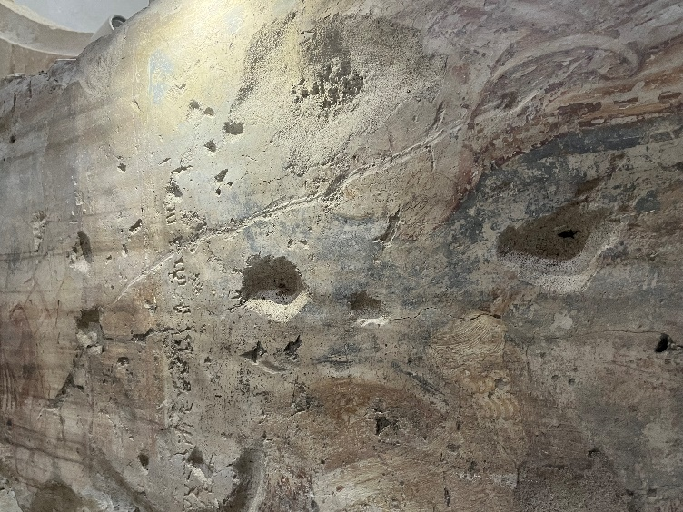  Brodski Drenovac (crkva sv. Dimitrija),  grafit: /S/E PISA ED(A)NЬ ČLOV/Ê/K | 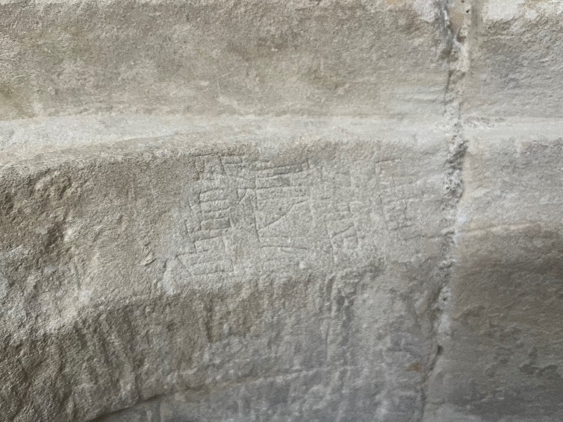  Brodski Drenovac (crkva sv. Dimitrija),  grafit: DRAGO, VIOT', ÊŠR, TORO
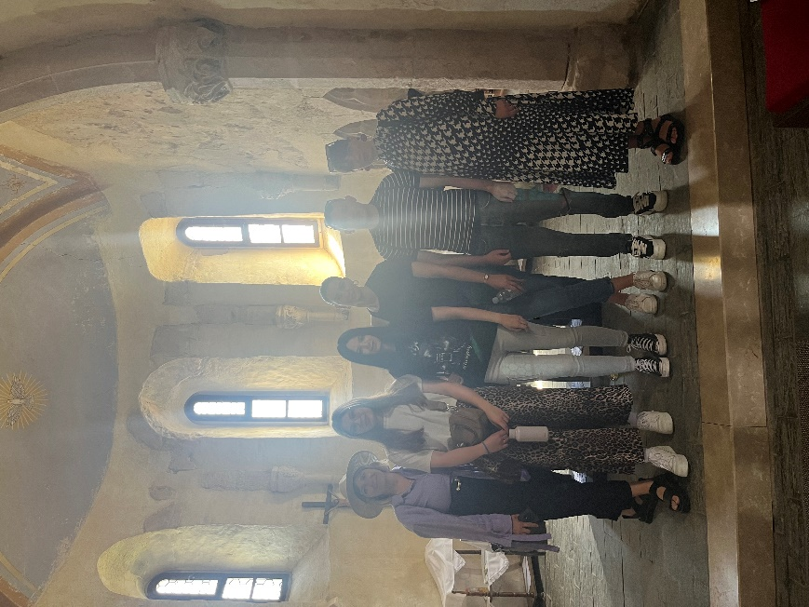  Brodski Drenovac (crkva sv. Dimitrija) | 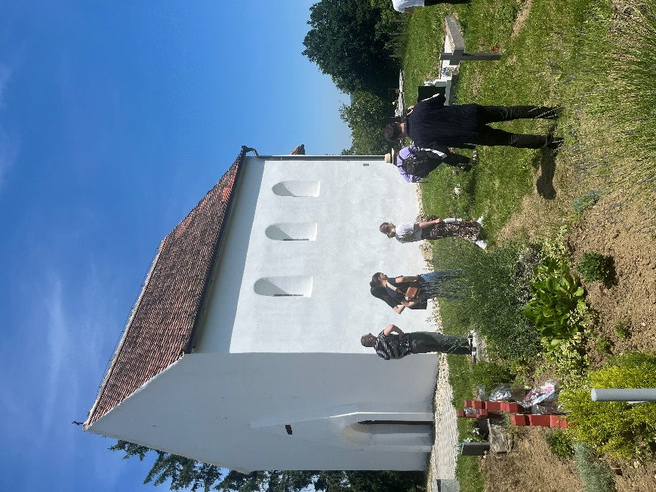  Lovčić (crkva sv. Martina)
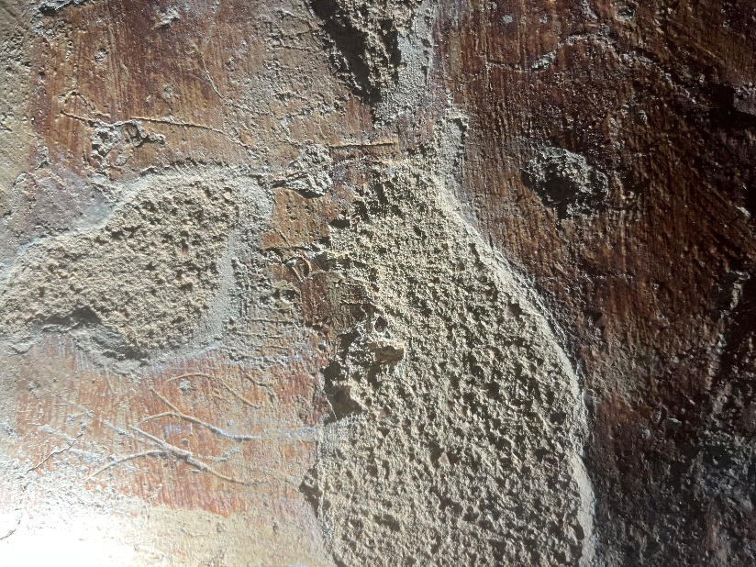  Lovčić (crkva sv. Martina), drugi glagoljični grafit | 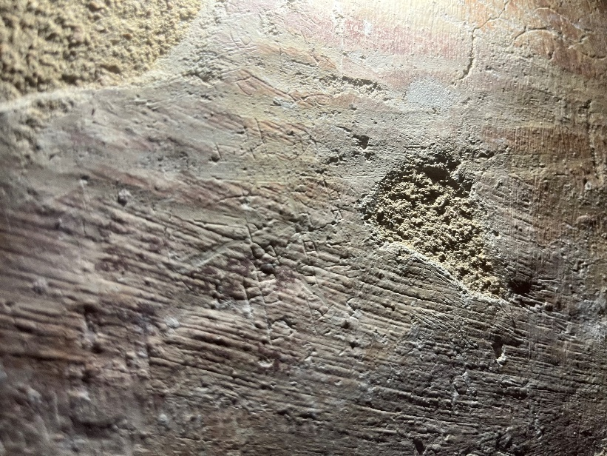  Lovčić (crkva sv. Martina), treći glagoljični grafit
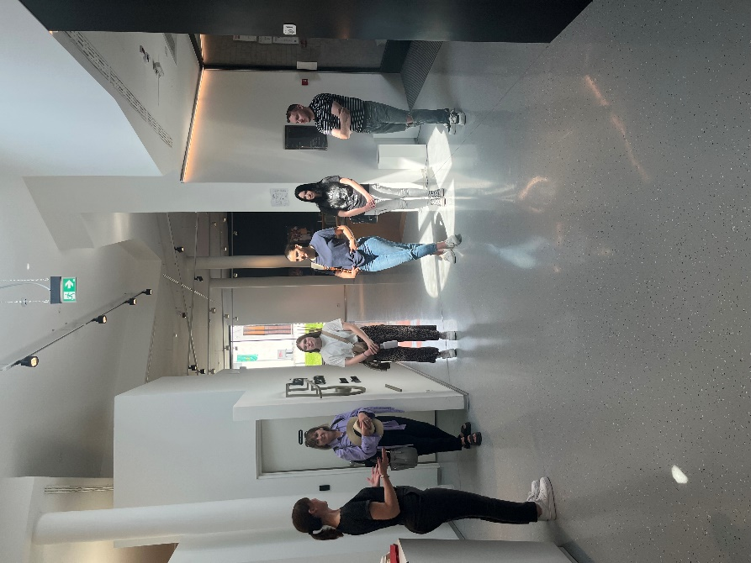  Pleternica (Muzej bećarca) | 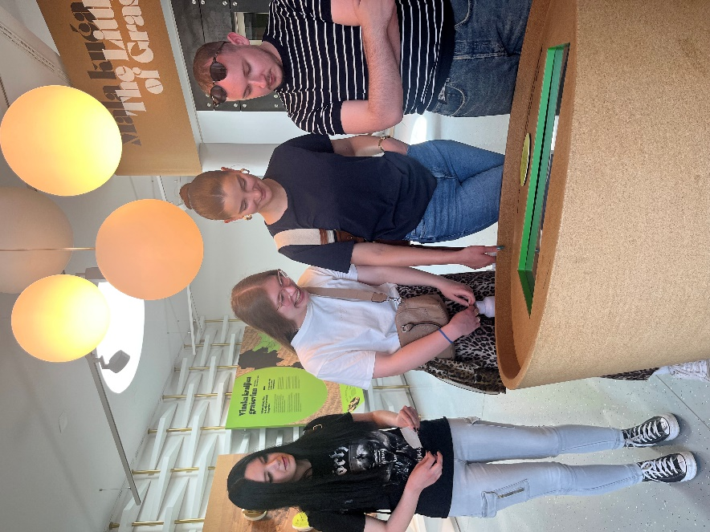  Pleternica (Muzej bećarca)
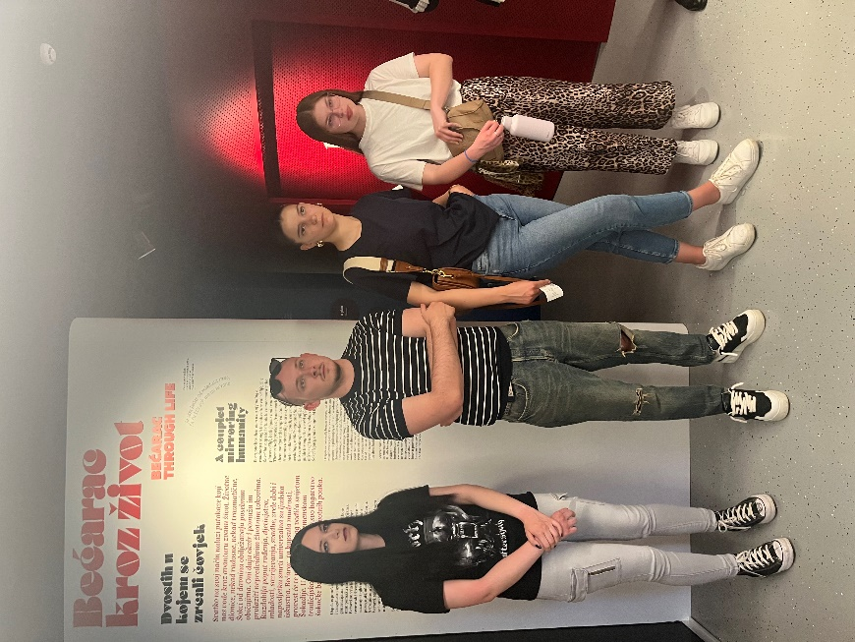  Pleternica (Muzej bećarca) | 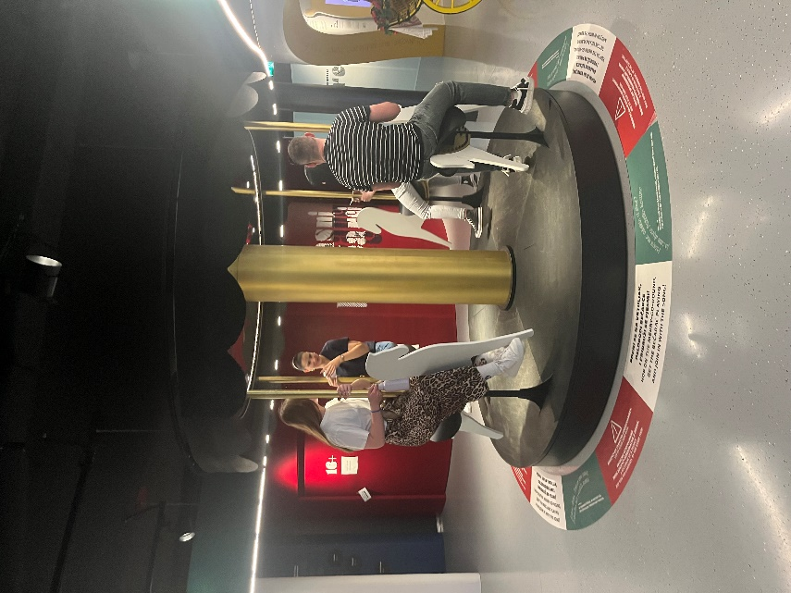  Pleternica (Muzej bećarca)

